43. Состав ядра: протоны и нейтроны. Изотопы. Основные характеристики ядер. Ядерные силы

Ядро атома состоит из *нуклонов*: *протонов* и *нейтронов*. Общее число нуклонов в ядре называют *массовым числом* ***А***. Число протонов в ядре равно порядковому номеру в системе элементов Менделеева ***Z*** (числу протонов в ядре или числу электронов в атоме), число нейтронов N = A − Z.

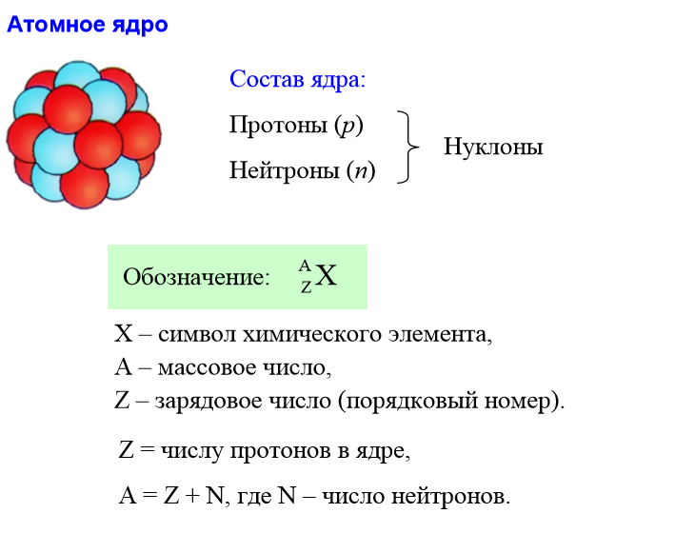

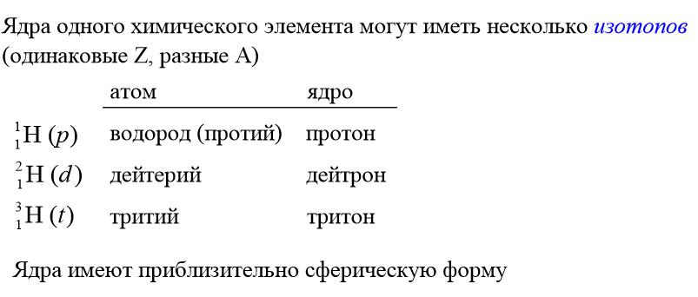

*Радиус ядра* определяется как расстояние от центра ядра, на котором концентрация нуклонов падает в два раза по сравнению с концентрацией в центре ядра. Радиусы ядер находятся в пределах от 2⋅10−15 м до 10⋅10−15 м. По объему ядро занимает малую часть атома. Однако в ядре сосредоточено 99,9% всей массы атома.

Ядра могут вращаться, что является причиной не сферичности ядер в невозбужденном состоянии.

Атомные ядра могут находиться в определенных дискретных квантовых состояниях, отличающихся друг от друга энергией и другими характеристиками, сохраняющимися во времени.

Важнейшими квантовыми характеристиками ядерных состояний являются *спин ядра* ***I*** и *четность* ***Р***. *Спин* − целое число у ядер с четным ***А*** (бозоны) и полуцелое при нечетном ***А*** (фермионы). Спин ядра равен сумме спинов составляющих его нуклонов. *Четность состояния* Р = ±1 указывает на изменение знака волновой функции ядра при зеркальном отражении пространства, т. е. указывает, как изменяется квантовое состояние при обращении знаков у координат всех частиц.

**Ядерные силы**

Силы, удерживающие нуклоны в ядре, называют *ядерными*, которые являются проявлением одного из самых интенсивных, известных в физике взаимодействий − сильного (ядерного). Они превосходят электромагнитные взаимодействия ∼ в 1000 раз. Свойства ядерных сил:

1. Ядерные взаимодействия − самые сильные в природе. Например, энергия связи дейтрона ∼2,23 МэВ; энергия связи атома водорода ∼13,6 эВ.

2. Радиус действия ядерных сил конечен ∼10−15 м.

3. Ядерные силы не имеют центральной симметрии. Эта особенность ядерных сил проявляется в их зависимости от спинов нуклонов.

4. Взаимодействие между нуклонами имеет обменный характер. В опытах по рассеянию нейтронов на протонах регистрируются случаи “отрыва” от протонов их электрических зарядов и присоединения зарядов к нейтронам, в результате чего нейтрон превращается в протон.

5. Ядерные силы обладают изотопической инвариантностью, которая проявляется в одинаковости сил взаимодействия нуклонов в системах нейтрон − нейтрон, протон − нейтрон, протон − протон при одном и том же состоянии относительного движения частиц в этих парах.

6. На расстояниях ∼10−15 м ядерные силы являются силами притяжения. На меньших расстояниях − силами отталкивания, что было обнаружено в опытах по рассеянию протонов на протонах при энергиях выше 400 МэВ.

7. Ядерные силы обладают свойством насыщения, проявляющееся в независимости удельной энергии связи атомных ядер от их массового числа ***А***.

8. Ядерные силы зависят от скорости относительного движения нуклонов. Например, при столкновениях нуклонов при увеличении энергии от 500 МэВ до 1 ГэВ сечение рассеяние нейтрона на протоне уменьшается на порядок.

Таким образом, характер ядерных сил свидетельствует о сложной структуре нуклонов.